Exercici 3.3

Es tracta d’una suma entre «m» (23) més «n» (12), per tant el valor de «resultat» seria 35. Doncs, el programa «ProgramaMisterios» elabora una suma i a la consola, com a «resultat», només es mostra el valor numèric d’aquest (35), sense cap tipus de text ni cap element al devora.

Exercici 3.4
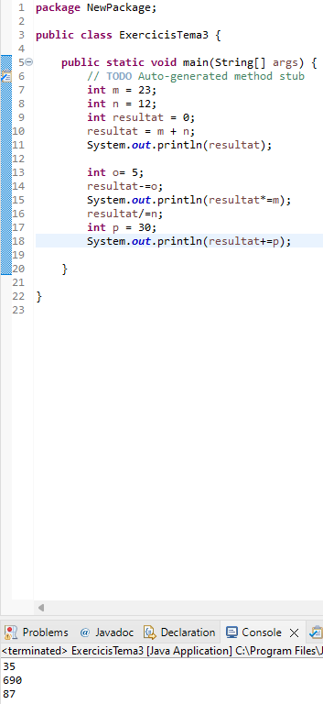

Exercici 3.5
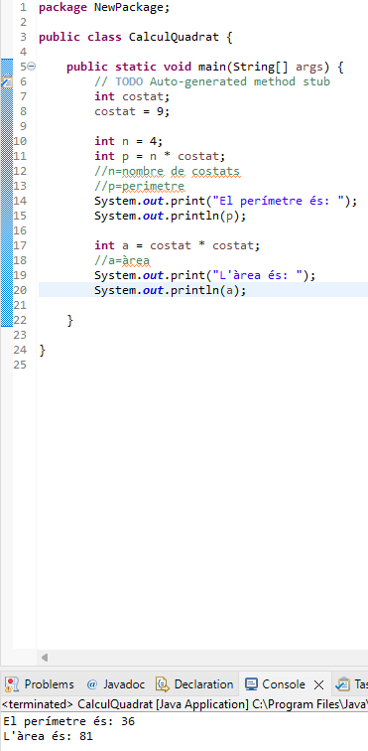

Exercici 3.6
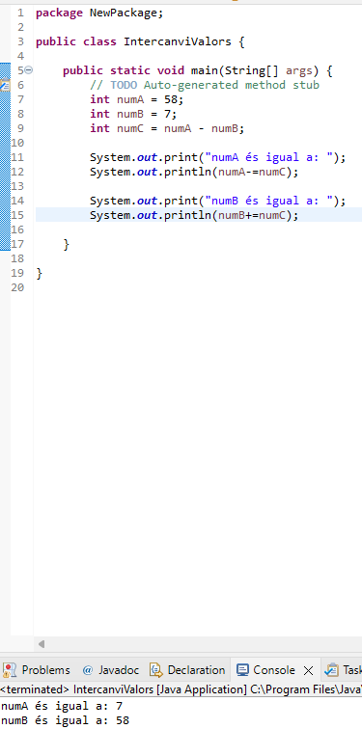

Exercici 3.7
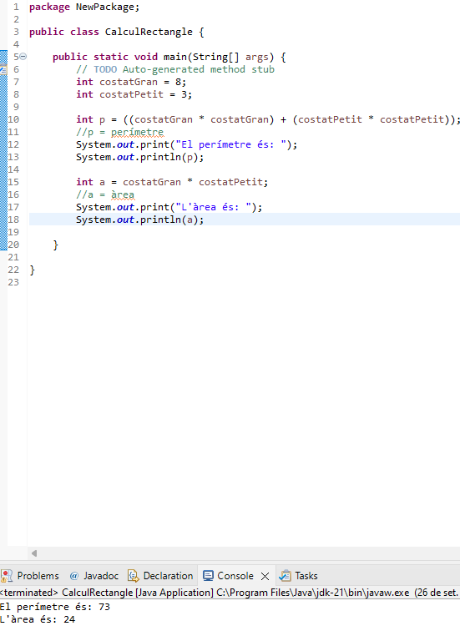

Exercici 3.8
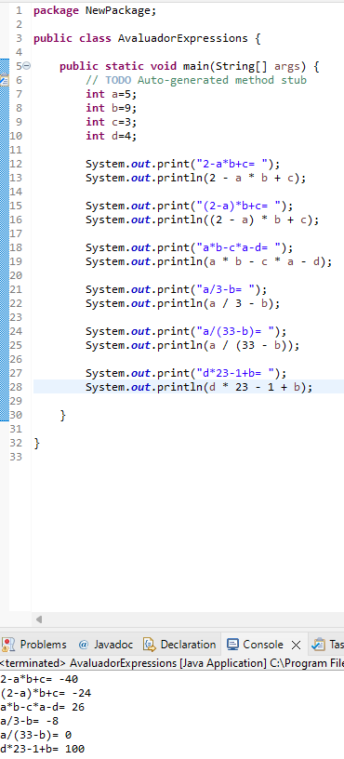

Exercici 3.9
- El valor que compila és «true», perquè «a»(26) és major (>) que «b» (13).
- El valor que compila és «false», perquè «a»(26) no és menor (<) que «b» (13).

